《医学超声基础》 第三次随堂测试试题
（ ）
（开卷测试的评分标准：正确率占 80%，请给出其中客观题的分析记录，类似订正记录，占
20%）

姓名：

学号：

分数：
一、是非题（每题 2 分，共 50 分）请给出判断依据。
1. HIFU 声场的分析可以不考虑超声学非线性效应。
（ ）
- HIFU 焦区的升温速度很快，通常只需 40秒就能达到 65 摄氏度以上。 （ ）
- 相控 HIFU 的优势是可以多焦点治疗，并且焦点位置和大小的改变比较灵活。（ ）
- HIFU 肿瘤治疗过程中，不需要对治疗区域进行实时温度监控。
- 温热疗法比 HIFU 治疗对温度的监控精度要求更高。
- HIFU 聚焦系统常采用透镜聚焦。
（ ）
（ ）
（ ）
（ ）
（ ）
- 掌上 B 超的设计方案中，低功耗和体积小型化是设计的关键要素。
12. 在多普勒血流成像系统中，流向探头的血液呈现蓝色。（
7.
超声显微镜可以采用长焦距聚焦透镜。

- 低强度超声具有神经调控和刺激神经的功能。
- 通常,超声显微镜的分辨率高于光学显微镜和电子显微镜。
- 声像图与超声波切入的体位无关。

（ ）
（ ）

）
- 多普勒血流系统中的解调是把低频的多普勒信号 fd 从高频的载波信号 f0
± fd 中分
离开来，但是还需要低通滤波才能滤除高频的载波信号。（ ）
14. 即使探头的取向不同，同一条血管，其多普勒成像的伪彩色都是一样的。（ ）
- 时域自相关法，主要是估算某一信号在不同时点的相位差，由此获得信号的平均频率，

进而推算出多普勒频移的速度。（ ）
- 壁滤波器是高通滤波器，滤除血管壁等慢速和静止目标引起的杂波。（ ）
- 取样容积设置的较大，则声谱图中的血流速度的分布范围就可能大。（ ）
- 声谱图中信号亮，则表明这一血流速度区段回波信号强。（ ）
- 由于癌组织和正常组织之间的声阻抗率几乎相同，但是其软硬差异较大，所以弹性成 像，相对于传统的 B 超，可以更好鉴别肿瘤组织。 （ ）
- 三维超声成像系统中，探头的扫描位置的精确定位不是很重要。 （ ）
- 脉冲反转成像中，相位相差 180 度的两个信号，如果遇到正常组织，回波信号相位没 有畸变，叠加相消，而遇到微泡等介质，则回波信号的相位发生畸变，叠加不能相消。
（ ）
- 对于浅表的组织脏器的超声检查，通常用直接探查法。（）
- 在构建 B 超镜像伪影的实验中，最好用镜子作为反射面，这样效果更好。 （ ）
- 低强度经颅超声刺激采用的超声波频率与适合腹部病灶的 HIFU 使用的超声频率差不 多。 （ ）

25. 泌尿系统的阴性结石，X 光比较难识别，而 B 超系统仍然可以很好识别。（）
二、选择题（单选题每题 1 分，多选题每题 2 分，共 26 分）请给出选择依据。
1.HIFU 的声学焦斑近似为 。
A）几何点，B）小圆球，C）“枣核”型小椭球，D）小圆片
2.通常，超声显微镜采用的扫描方式是 。
A） A 型扫描，B） B 型扫描，C）C 型扫描，D）M 型扫描，E）P 型扫描
3.弹性成像的优势是基于不同组织的 差异。

A）声阻抗率，B）硬度， C）声速， D）散射。
4 如果采样容积内的血红细胞速度分布小，则声谱图垂直方向的宽度 。 A）窄，B）宽，C）不受影响
5、理想的声束是 ,实际中的声束近视为 。
A）像细丝一样的一根直线；B）像刀片一样的薄平面，C）截面为椭圆或者长方形的细长柱 体。
6、B 超图像的噪声，下述正确的是 。（多选题） A）主要是加性高斯白噪声，B）主要是乘性的散斑噪声
C）可以用线性滤波器很好滤除，D）需要用非线性滤波器滤除
7.伪像可能由如下 因素引起。（多选题）
A）仪器假设声波直线传播，B）仪器认为组织声速均匀，C）仪器认为所有回波来自主 瓣，D）声束不是理想细线束，而是有一定的容积。
8.HIFU 系统在临床上的应用主要有 的治疗。（多选题）
A）骨肉瘤，B）子宫肌瘤，C）前列腺肿瘤，D）脑瘤，E）肺部肿瘤。
9.超声显微镜的特点是 。（多选题）
A）样品不需要透光，B）成像具有一定立体感，C）与 B 超成像系统相比，探测深度深，D） 可探测活体组织。
10.多普勒血流测量信号的处理过程主要包括 。（多选题）
- 解调将多普勒频移信号从载波中分离开来；

C）壁滤波器，消除低速干扰杂波信号等； C）时域自相关算法等实现血流速度估计等；
B）低通滤波，滤除高频载波信号；
D）将回波信号的幅度映射为亮度，并在显示器上显示；
11、弹性成像系统中可以采用的外加压力来源可以是 。（多选题）
A）技师的压力，B）机械压力，C）超声波产生的辐射压力
12.超声可能引起组织 。（多选题）A）冷却，B）空化，C）升温，D）振动。
13. HIFU 系统中的水循环子系统的描述，正确的是 。（多选题）
A）耦合作用，使得更多的超声能量进入组织，B）降温作用，降低体表温度，防止烫伤， C）建议水中有更多的气泡，以增强超声散射，D）可以不需要该子系统
14.HIFU 在临床上的应用，下面表述正确的是 。（多选题）
A）对于肿瘤疾病，优先使用 HIFU 技术； B）相对于外科开放手术，HIFU 属于微创或者无 创手术，C）HIFU 可以精准完全杀灭所有病变组织，D）HIFU 系统中的精确定位以及测温具 有挑战。
15.关于体外结石粉碎技术，下面表述正确的是 。（多选题）
A）多喝水有助于预防和排出体内泌尿系统的结石 B）粉碎结石用的冲击波波形没有特殊
要求，C）冲击波对软组织的冲击强度比结石要强，所以软组织更容易受伤害，D）可以用椭 球面反射技术实现冲击波聚焦技术。
16.多普勒频移的产生 。（多选题）
A）由介质的声阻抗率差异产生 B）与界面运动与否无关，C）可以用于确定血流速度等
信息，D)血流的多普勒频移信号有些可落在声音频段，可以用耳朵听闻；E) 其他条件相同 情况下，5MHz 的发射信号比 2MHz 的探测到的频移大。

三、问答题：
1、下图左是换能器的主瓣和 4 个旁瓣的声束图，右边图中圆圈“○”为被测物在图像视场

中的真实位置，请在右图中画出由于旁瓣效应引起的伪影的可能的位置和图像，并说明旁瓣 伪影的成像机理。（12 分）

右图中紫色的圈表示旁瓣伪影，其中数字表示是由哪个旁瓣所成的伪影

成像机理：仪器成像时默认所有的回波信号来自换能器的中轴，但是前几个旁瓣的强度可能仍然足够产生回波，这时从侧边来的回波会被认为是从中轴返回，使得成像的位置与真实位置发生偏移，指向主瓣位置（实际在旁瓣所指），因此伪影的来源分布与旁瓣分布是反的（见右图）

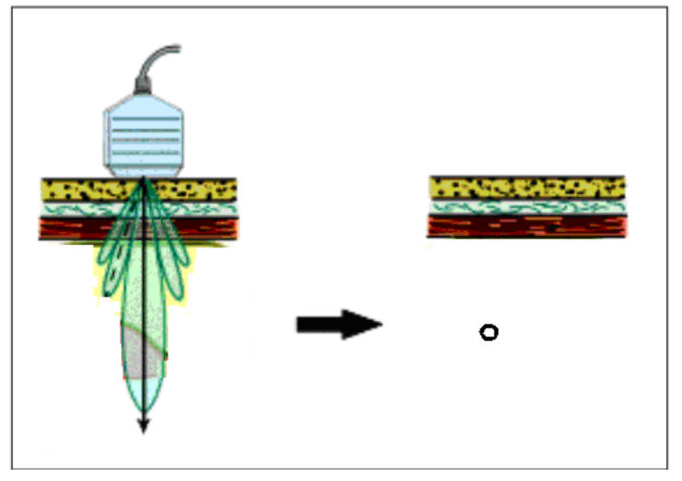

2、如右图所示为胆结石的声像图，请描述胆结石的 B 超成像成因，以及其中胆结石后面的 暗区，是如何形成的，暗区是不是液性组织引起？（12 分）

由于结石的声阻抗率与周围组织相差较大，二者之间的反射系数很大，进而导致了反射率大。在结石的上表面声波被强烈反射，回波信号很强，因此有一个明亮的上表面；在结石内部，声阻抗率均一，回波很少，因此内部是暗的；由于声波在上表面就强烈反射了，且结石的衰减系数很大，透射波很少，产生了弱照射，因此下方形成了暗区；暗区不是由液性组织引起的

暗区

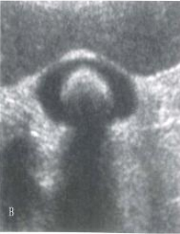

四、你对本课程有什么意见或建议，请反馈，也可以通过课代表无记名反馈你对本课程的看 法，感谢你对本课程教学与建设的支持。

希望没有完全推导的公式要给出每个量的含义，比如时域自相关那里，ppt没有说明每个字母表示的变量的含义，让我很苦恼

